Яндекс Метрика – добавление счетчика
Регистрация в Яндексе
Шаг 1. Зарегистрироваться по адресу http://metrika.yandex.ru/ аккаунт в системе Яндекс
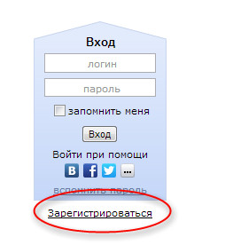
Шаг 2. Перейти по ссылке http://metrika.yandex.ru/
и добавить новый счетчик, нажав на кнопку «Добавить счетчик»
Шаг 3. Заполнить все поля необходимой информацией
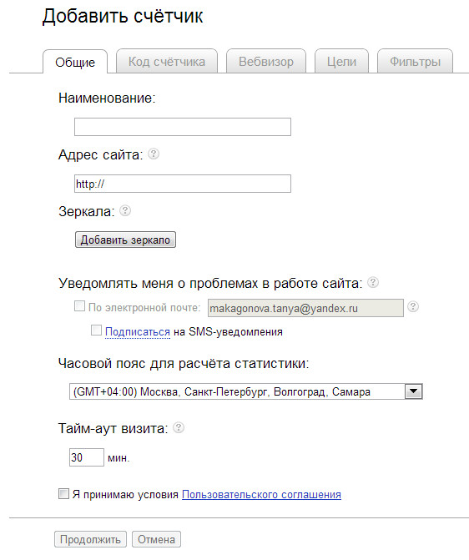
После заполнения нажать кнопку «Продолжить» и тогда станет доступен код счетчика для размещения на сайте. По желанию можно изменит настройки для этого счетчика.
Например, если поставить чекбокс «Информер» - то счетчик будет виден всем посетителям сайта. О других настройках можно подробно прочитать тут.
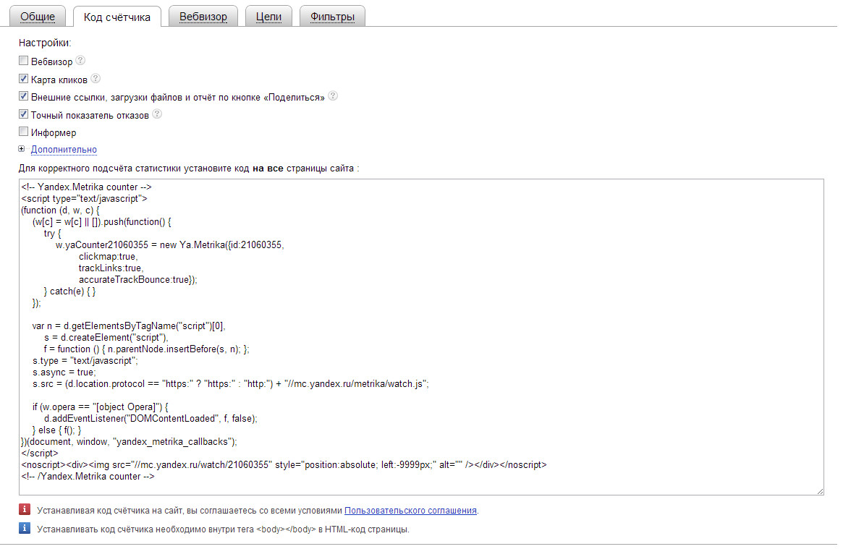
Шаг 4. Размещение счетчика на сайте. Чтобы разместить счетчик нужно установить выданный код на всех страницах сайта. Это можно сделать самостоятельно или обратиться к разработчику сайта. Через несколько минут после установки счетчика, на странице счетчика появится соответствующий статус.

